Sisekaitseakadeemia oktoobrikuu
LIIKUMISKAMPAANIA YuMuuviga
J U H E N D

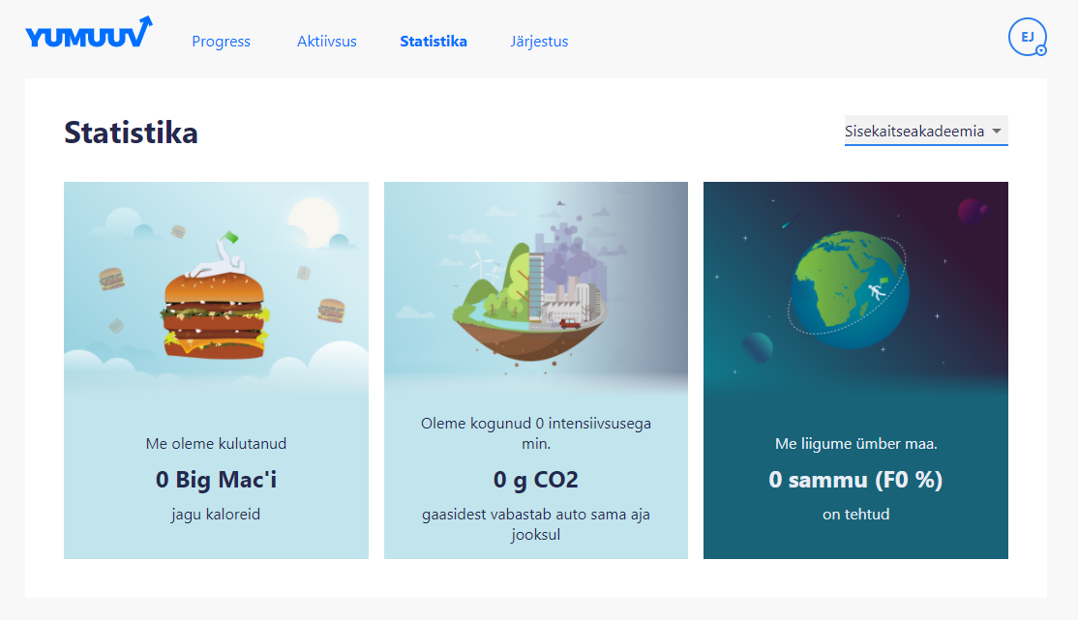
Siin on meie oktoobri kampaania algus. Lõpptulemus sõltub iga akadeemia inimese panusest!

EESMÄRGID:
1. Säilitada jahedamate ilmade saabudes ja viiruse tõusu perioodil akadeemia inimeste liikumisaktiivsust ja tegutseda ühiselt püstitatud sihtide täitmiseks, et hoolitseda enda tervise eest ja alandada mittepiisavast liikumist tulenevat südame-veresoonkonna-haiguste ning diabeedi riski.
2. Suurendada akadeemia ühtsust ja tuua ühiselt liikuma võimalikult palju akadeemia kogukonna liikmeid.
3. Kampaania eesmärgiks iga osaleja vaates on liikuda kuu jooksul kokku vähemalt 310 000 sammu ehk 10 000 sammu päevas, võimaluse korral ka 372 000, st keskmiselt 12 000 sammu päevas.
4. Kampaania on osa Tervisliku ülikoolilinnaku programmi liikumise ja vaimse tervise tugevdamise valdkonnast ning aitab kaasa programmi täitmisele.

KAMPAANIA KIRJELDUS:
Kampaanias osalemiseks on vajalik mobiiltelefon või liikumismonitor, mis peab liikumise ajal osalejaga kaasas olema, ja mõni enamkasutatavatest aktiivsusrakendustest (Fitbit, Apple Health, GoogleFit, Suunto, Polar, Garmin). Arvesse lähevad vaid koos telefoni või monitoriga liigutud sammud, andmeid käsitsi sisestada ei saa.
Liitumiseks on vaja telefoni tõmmata Yumuuvi äpp. Sisekaitseakadeemia liitumise kood on SISEKAITSE. Eraldi tuleb liituda ka väljakutsega.
Küsimuste või probleemide korral vaadake: https://yumuuv.com/et/abi või pöörduge support@yumuuv.com.

Üksuste vahelise aktiivsuse jälgimiseks tuleb kampaaniaga liitudes määratleda end ühes allolevatest gruppidest: finantskolledži õppurid, päästekolledži õppurid, PPK õppurid, justiitskolledži õppurid, magistrandid, töötajad, vilistlased.

Kampaania ei ole võistlus – suurema sammude arvu eest täiendavalt auhindu ei saa.
Neil, kes ei ole varem aktiivselt liikunud, on oluline teha seda rahulikus tempos, mitte liiga pikka aega järjest, vaid sagedaste lühikeste liikumispausidega.
Nädalane keskmine sammude arv võiks tõusta näiteks selles joones: 1. nädalal keskmiselt 8500 sammu päevas, 2. nädalal 9500, kolmandal nädalal 10500 ja 4. nädalal 11500. Nii jõuate lähedale 12000 sammu piirile, millest rohkemate päevaste sammude korral ei ole täiendavat kasu tervisele tõestatud.

AEG JA KOHT: Kampaania kestab igal päeval 2021. aasta oktoobrikuu jooksul.
Iga osaleja valib selleks endale sobiva asukoha, arvestades COVID-19 piirangutega.

OSAVÕTJAD: Osa võivad võtta kõik akadeemia õppurid, töötajad ja vilistlased.

VASTUTUS TERVISE EEST: Iga võistleja vastutab ise enda tervisliku seisundi eest kampaanias osalemiseks, valib enda jaoks sobiva liikumise tempo ning teeb vajaduse korral puhkepause või läbib liikumised mitme lühema tsüklina päeva vältel. Kindlasti ei tohi pingutada haigena või terviseprobleemide korral.

AUHINNALOOS: Kõigi 310 000 sammu täitjate vahel loositakse välja auhindu.
TOETAJAD: Auhindadega toetavad Sisekaitseakadeemia spordiklubi ja AS Värska Vesi. Tervisliku ülikoolilinnaku programmi raames on toetajaks Eesti Kultuurkapital.
Loosiauhindade valikus on ka akadeemia meened.
Auhinnad saab kätte pärast kampaania lõppu.

LISAVÕIMALUSED: Jaotuses olevate gruppide siseselt võib püstitada täiendavaid eesmärke, milles omavahel andmeid võrrelda – liikumiseks kulunud aeg, kalorikulu, aktiivsusindeks.

Epp Jalakas
spordijuht-lektor

